浮梁县就业创业服务中心
2020年度部门决算

目 录

第一部分 浮梁县就业创业服务中心概况
一、部门主要职责
二、部门基本情况
第二部分 2020年度部门决算表
一、收入支出决算总表
二、收入决算表
三、支出决算表
四、财政拨款收入支出决算总表
五、一般公共预算财政拨款支出决算表
六、一般公共预算财政拨款基本支出决算表
七、一般公共预算财政拨款“三公”经费支出决算
表
- 政府性基金预算财政拨款收入支出决算表
- 国有资本经营预算财政拨款支出决算表
十、国有资产占用情况表
第三部分 2020年度部门决算情况说明
一、收入决算情况说明
二、支出决算情况说明
三、财政拨款支出决算情况说明
四、一般公共预算财政拨款基本支出决算情况说明
五、一般公共预算财政拨款“三公”经费支出决算
情况说明
六、机关运行经费支出情况说明
七、政府采购支出情况说明
八、国有资产占用情况说明
九、预算绩效情况说明
第四部分 名词解释

第一部分 浮梁县就业创业服务中心概况

一、部门主要职能
（一）宣传国家积极就业政策，贯彻落实《就业促进法》，统筹城乡就业。
（二）负责失业保险基金待遇审核发放及管理工作。
（三）负责失业人员的登记、调查、统计工作。
（四）免费为各类求职人员提供职业技能培训、就业咨询等就业服务；认真落实各项政策补贴。
（五）开展人力资源市场信息收集整理、分析预测和发布工作，开发人力资源和人力资源市场信息平台建设。
（六）承担辖区域间的劳务输出、引导农村富余劳动力有序流动。
（七）积极推进就业政策的落实，大力挖掘辖区各类用人单位的空岗信息，推荐“4050”就业困难人员就业；多渠道为用人单位和求职者搭建双向选择平台。
（八）大力开发公益性就业岗位，及时帮助就业困难群众实现就业；加强对公益性岗位人员的规范管理；
（九）大力开展创业培训，积极搭建创业平台，鼓励劳动者自主创业。
（十）统筹城乡就业，认真做好《就业创业证》的发放和管理工作。
（十一）加强退休人员社会化管理，开展劳务代理工作，帮助辖区退休人员代办养老手续。
（十二）按照创业担保贷款政策要求，受理创业担保贷款申请，做好贷前调查、贷后管理工作，对担保贷款所需各项资料的真实性负责，监测和准确反映各类贷款的质量和风险状况，及时提出防范和化解贷款风险的意见和建议。
（十三）做好财政贴息申报工作，对提供担保的每笔贷款的利率、期限进行复核，发现问题，及时纠正。
（十四）贯彻执行国家和省人事人才政策、法律、法规和规定，开展人才公共服务工作，引导和促进我县人才合理流动。
（十五）负责高校毕业生就业指导和就业服务管理工作，按国家规定为毕业生提供档案托管、推荐就业、未就业见习等人才公共服务。
二、部门基本情况
纳入本套部门决算汇编范围的单位共1个，包括：浮梁县就业创业服务中心。
本部门2020年年末实有人数37人，其中在职人员28人，离休人员0人，退休人员9人；年末其他人员0人；年末学生人数0人。

第二部分 2020年度部门决算表

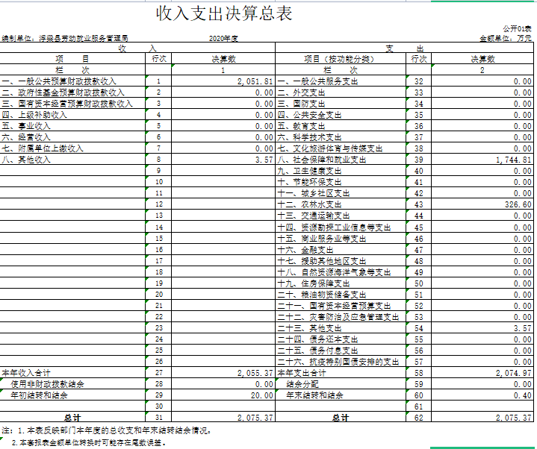

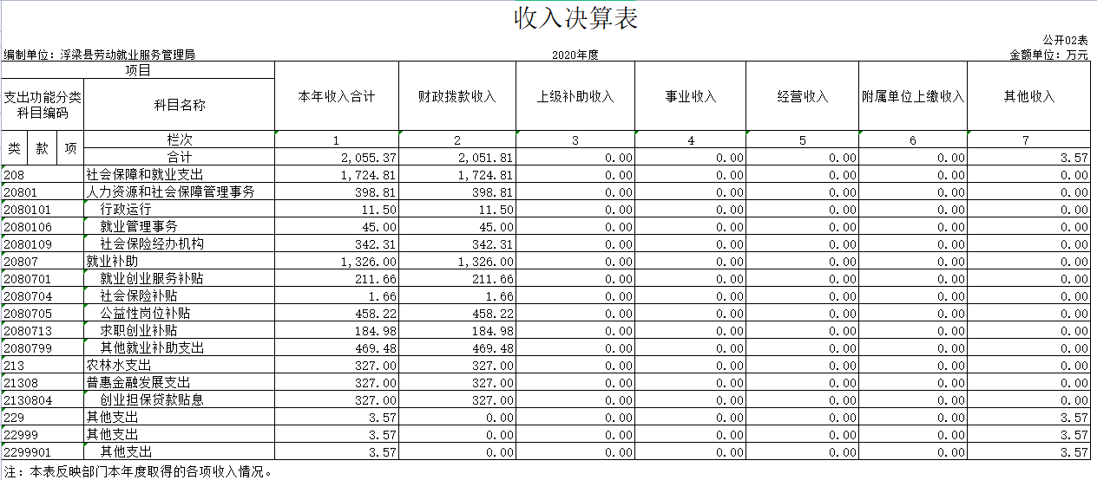

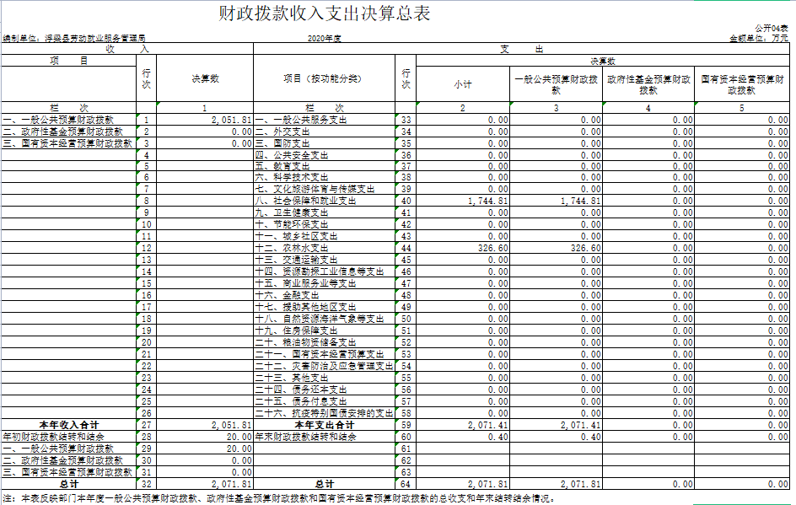

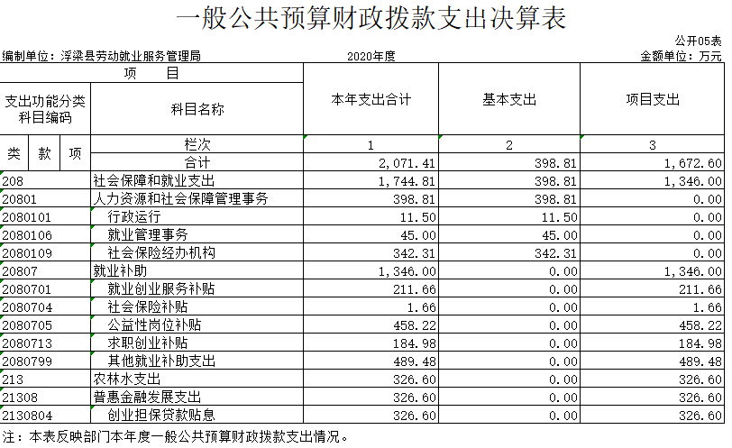
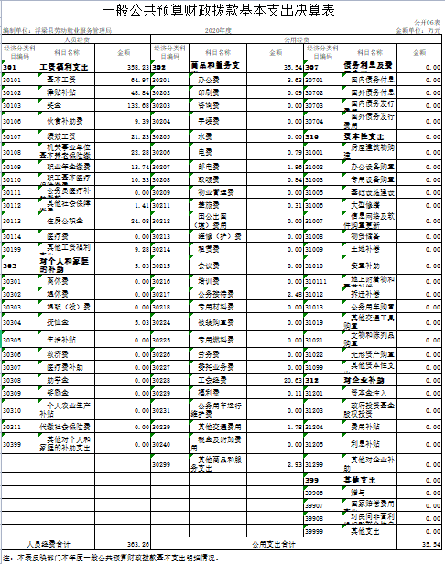

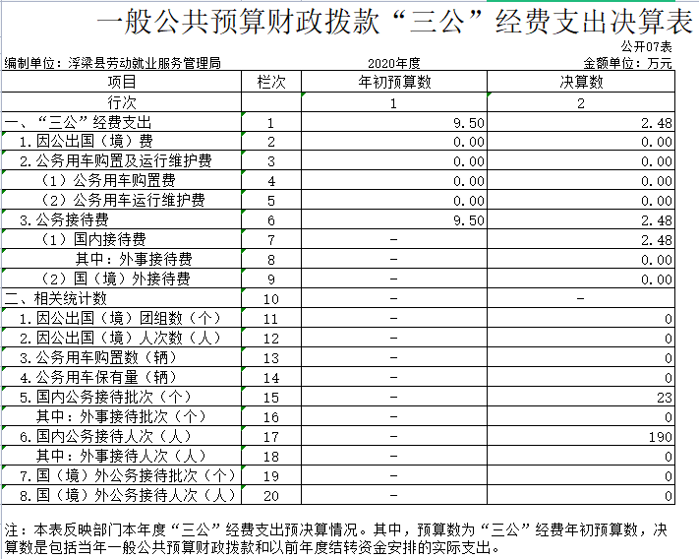

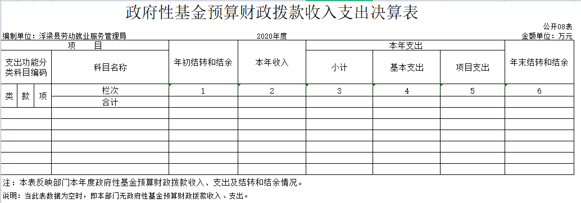
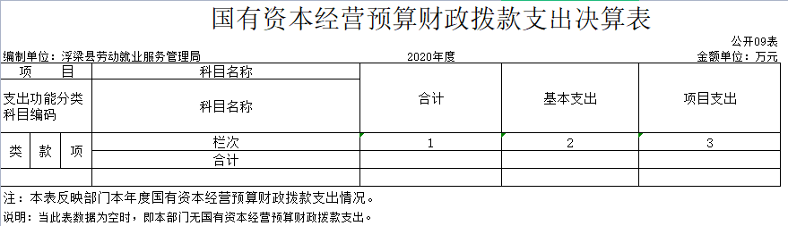

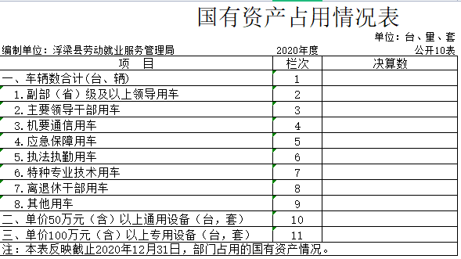

第三部分 2020年度部门决算情况说明

一、收入决算情况说明
本部门2020年度收入总计2075.37万元，其中年初结转和结余20万元，较2019年增加6.68万元，增长52.21%；本年收入合计2055.37万元，较2019年减少515.75万元，下降20.06%，主要原因是：财政拨款收入、其他收入较2019年有所减少。
本年收入的具体构成为：财政拨款收入2051.81万元，占99.83%；事业收入0万元，占0%；经营收入0万元，占0%；其他收入3.56万元，占0.17%。
二、支出决算情况说明
本部门2020年度支出总计2075.37万元，其中本年支出合计2074.97万元，较2019年减少489.3万元，下降19.08 %，主要原因是：项目支出较2019年有所减少；年末结转和结余0.4万元，较2019年减少19.6万元，下降98%，主要原因是：财政拨款收入减少，支出增加，故2020年结余较2019年有所下降。
本年支出的具体构成为：基本支出402.37万元，占19.39%；项目支出1672.6万元，占80.61%；经营支出0万元，占0%；其他支出（对附属单位补助支出、上缴上级支出）0万元，占0%。
三、财政拨款支出决算情况说明
本部门2020年度财政拨款本年支出年初预算数为197.7万元，决算数为2074.97万元，完成年初预算的1049.55%。其中：
（一）社会保障和就业支出年初预算数为197.7万元，决算数为1744.81万元，完成年初预算的882.55%，主要原因是：年中进行预算追加调整。
（二）农林水支出年初预算数为0万元，决算数为326.6万元，完成年初预算的100%，主要原因是：年初预算仅包含基本支出，不含项目支出。
（三）其他支出年初预算数为0万元，决算数为3.57万元，完成年初预算的100%，主要原因是：年初预算仅包含基本支出，不含其他支出。
四、一般公共预算财政拨款基本支出决算情况说明
本部门2020年度一般公共预算财政拨款基本支出2074.97万元，其中：
（一）工资福利支出358.23万元，较2019年增加42.33万元，增长13.4%，主要原因是：2020年在编人员有所增加。
（二）商品和服务支出39.11万元，较2019年减少13.02万元，下降24.98%，主要原因是：提倡厉行节约，提高办公用品使用率，减少了办公用品开支。
（三）对个人和家庭补助支出5.03万元，较2019年增加3.91万元，增长77.73%，主要原因是：2020年有抚恤金支出。
（四）对企业补助支出1672.6万元，较2019年减少522.51万元，下降23.8%，主要原因是：中央就业补助资金较2019年有所减少，故2020年支出有所减少。
五、一般公共预算财政拨款“三公”经费支出决算情况说明
本部门2020年度一般公共预算财政拨款“三公”经费支出年初预算数为9.5万元，决算数为2.48万元，完成预算的26.11%，决算数较2019年减少1.05万元，下降29.75%，其中：
（一）因公出国（境）支出年初预算数为0万元，决算数为 万元，完成预算的0%，决算数较2019年增加（减少）0万元，增长（下降）0%，主要原因是2020年无因公出国（境）支出。
（二）公务接待费支出年初预算数为9.5万元，决算数为2.48万元，完成预算的26.11%，决算数较2019年减少1.05万元，下降29.75%，主要原因是厉行节约，降低公务接待支出。决算数较年初预算数减少的主要原因是：公务用车实际支出减少。全年国内公务接待23批，累计接待190人次，其中外事接待0批，累计接待190人次，主要为：乡镇劳保所、同级部门工作交流等。
（三）公务用车购置及运行维护费支出0万元，其中公务用车购置年初预算数为0万元，决算数为0万元，完成预算的0%，决算数较2019年减少1.05万元，增长下降100%，主要原因是没有公务用车，全年购置公务用车0辆。
六、机关运行经费支出情况说明
本部门2020年度机关运行经费支出35.54万元（与部门决算中行政单位和参照公务员法管理事业单位一般公共预算财政拨款基本支出中公用经费之和一致），较年上年决算数增加10.13万元，增长39.87%，主要原因是：办公设施设备购置经费增加及人员编制数量增加。
七、政府采购支出情况说明
本部门2020年度政府采购支出总额0万元，其中：政府采购货物支出0万元、政府采购工程支出0万元、政府采购服务支出0万元。授予中小企业合同金额0万元，占政府采购支出总额的0%，其中：授予小微企业合同金额0万元，占政府采购支出总额的0 %。（省级部门公开的政府采购金额的计算口径为：本部门纳入2020年部门预算范围的各项政府采购支出金额之和，不包括涉密采购项目的支出金额。）
八、国有资产占用情况说明。
截止2020年12月31日，本部门（单位）国有资产占用情况见公开10表《国有资产占用情况表》。无国有资产占用。
九、预算绩效情况说明
（一）绩效管理工作开展情况。
根据预算绩效管理要求，我部门组织对2020年度一般公共预算项目支出所有二级项目4个全面开展绩效自评，共涉及资金 525.37万元，占一般公共预算项目支出总额的31.41%。
组织对“大学生进村入户调查”、“就业扶贫专项经费”等4个项目开展了部门评价，涉及一般公共预算支出525.37万元，政府性基金预算支出0万元。
（二）部门决算中项目绩效自评结果。（应当将2020年度省级部门决算项目绩效自评综述和《项目支出绩效自评表》进行公开。）
我部门今年在省级部门决算中反映普惠金融发展专项资金绩效自评结果。
项目绩效自评总体综述：根据年初设定的绩效目标，普惠金融发展项目绩效自评得分为100分。项目全年预算数为0万元，执行数为326.6万元，完成预算的100%。项目绩效目标完成情况：一是创业担保贷款省级贴息部分及时支付。
（三）部门评价项目绩效评价结果。
按照《关于做好2021年预算绩效管理有关工作的通知》(浮财绩[2021]3号)要求，已于2021年7月21日将部门评价项目绩效评价报告向社会公示公开。
第四部分 名词解释
对部门决算中涉及的收入科目、支出功能分类科目（明细到项级），结合部门实际，参照《2020年政府收支分类科目》的规范说明进行解释。
（一）财政拨款：指市级财政当年拨付的资金。
（二）事业收入：指事业单位开展专业业务活动及辅助活动取得的收入。
（三）行政运行：反映行政单位（包括参公单位）的基本支出。
（四）“三公经费”：反映财政拨款安排的因公出国（境）费、公务用车购置及运行费和公务接待费。其中，因公出国（境）费反映单位公务出国（境）的国际旅费、国外城市交通费、住宿费、伙食费、培训费、公杂费等支出；公务用车购置及运行费反映单位公务车辆购置支出（含车辆购置税）及租用费、燃料费、维修费、过桥过路费、保险费、安全奖励费用等支出；公务接待费反映单位按规定开支的各类公务接待（含外宾接待）支出。
（五）机关运行经费：为保障行政单位（含参照公务员法管理的事业单位）运行用于购买货物和服务的各项资金，包括办公及印刷费、邮电费、差旅费、会议费、福利费、日常维修费、专用材料及一般购置费、办公用房水电费、办公用房取暖费、办公用房物业管理费及其他费用。

